Типовые схемы подключения модуля МПА(В,Е)15

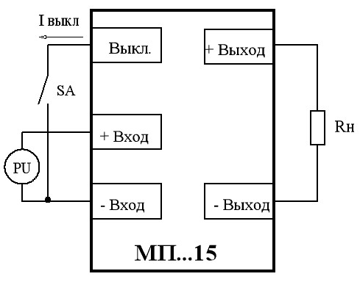

где: PU - источник питания;
Rн - нагрузка;
SA - любой механический контакт;
Iвыкл < 1,5мА; Uост ≤ 0,4В.
Uост – остаточное напряжение на выводе «Выкл».

При эксплуатации модуля в условиях, не требующих дистанционного выключения вывод «Выкл» оставить незадействованным.

Не допускается включение двух модулей на общую нагрузку с последовательным соединением выходов.

